威尼斯建筑双年展及瑞士人文主义设计调研行程

调研国家：意大利、瑞士
调研城市：威尼斯、米兰、贝林佐纳、洛桑、伯尔尼、魏尔、苏黎世

第一天：北京——威尼斯
11.16 由北京首都机场乘飞机前往威尼斯
星期三 参考航班：LX197 WE16NOV PEKZRH 0645 1040 北京-苏黎世
LX1662 WE16NOV ZRHVCE 1300 1410 苏黎世-威尼斯
抵达后，威尼斯岛上自由活动

第二天：威尼斯——San Vito——米兰
11.17 上午：威尼斯建筑双年展
星期四 下午：威尼斯——San Vito（90公里，约1小时车程）
布瑞恩家族墓园
San Vito——米兰（230公里，约3小时车程）
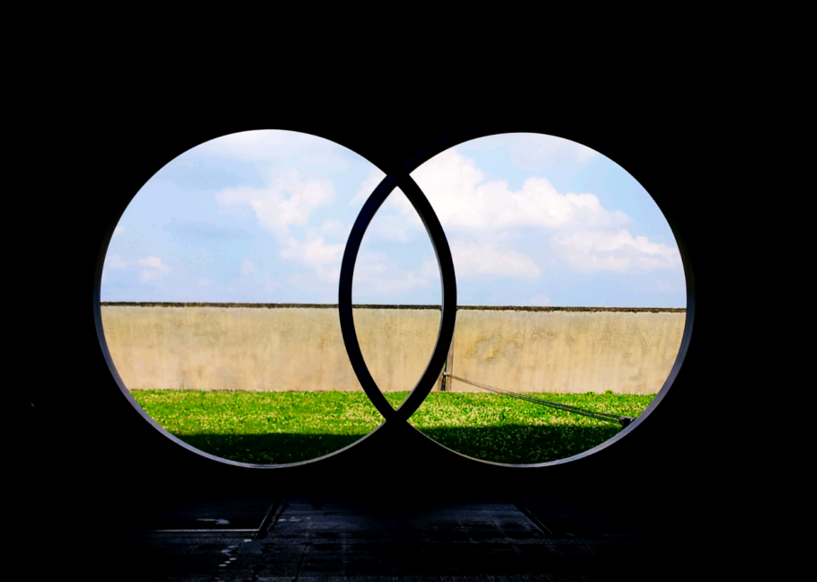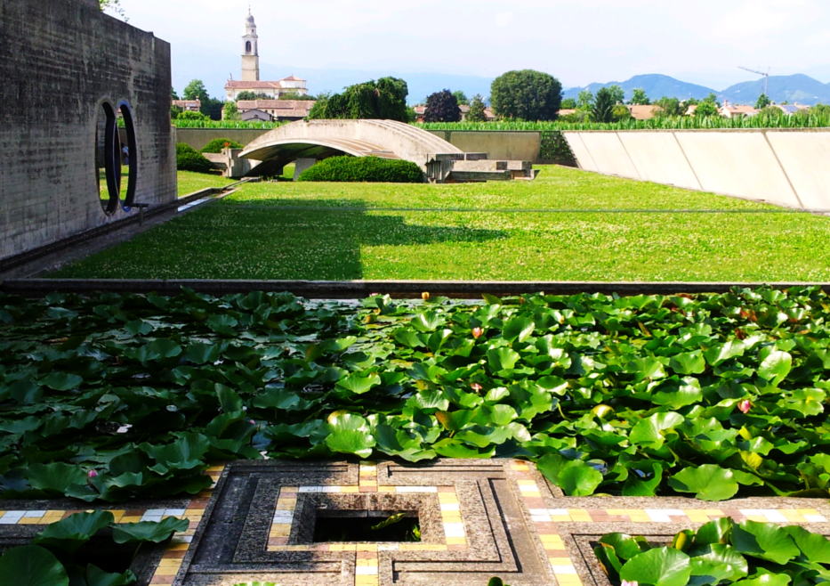

第三天：米兰
11.18 上午：米兰
星期五 1、博科尼大学楼（Grafton Architects）
2、米兰大教堂
下午：米兰——贝林佐纳（120公里，约3小时车程）
1、圣本笃教堂
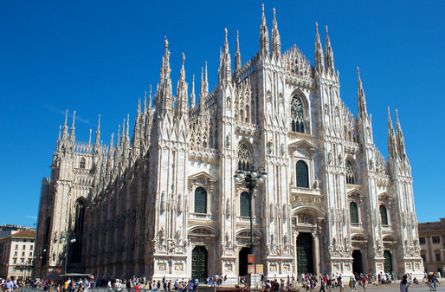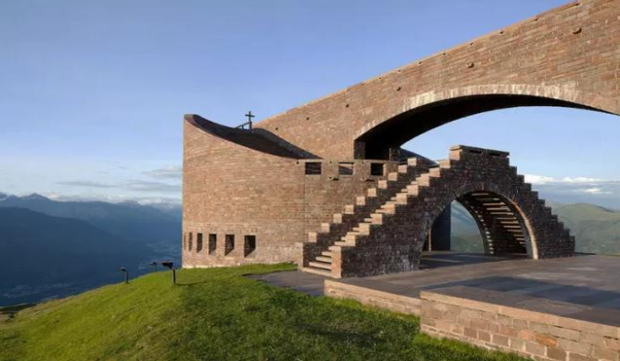

第四天：贝林佐纳——洛桑
11.19 上午：贝林佐纳
星期六 1、贝林佐纳大城堡改造Restoration of Castelgrande（奥雷利奥·卡菲提）
2、蒙特卡拉索修道院改造小学Monte Carasso（路伊吉·斯诺茲，提契诺派的代表人物）
（外观）
下午：贝林佐纳——洛桑
1、洛桑理工大学瑞士劳力士中心（妹岛和世）
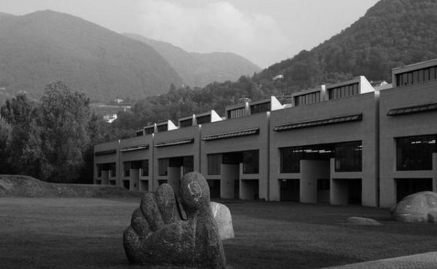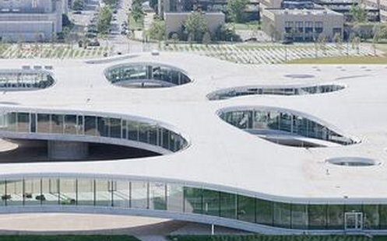

第五天：洛桑——伯尔尼
11.20 上午：洛桑——伯尔尼（140公里，约2小时车程）
星期日 1、保罗克莱博物馆Zentrum Paul Klee（伦佐·皮亚诺）
下午：伯尔尼——魏尔（130公里，约2小时车程）
1、Vitra园区
魏尔——苏黎世（90公里，约1小时车程）
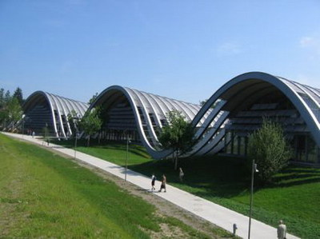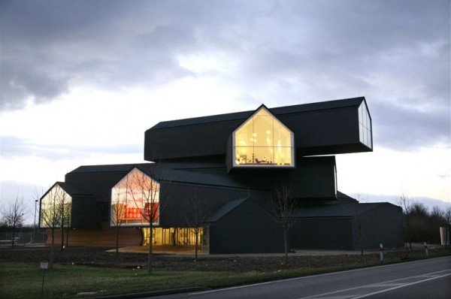

第六天：苏黎世
11.21 全天：苏黎世
星期一 1、苏黎世大学法学院图书馆（卡拉特拉瓦）
2、施塔德霍芬火车站扩建（卡拉特拉瓦）
3、勒·柯布西耶中心Le Corbusier House（勒·柯布西耶）
4、洛伊申巴赫学校（克里斯蒂安·克雷兹）
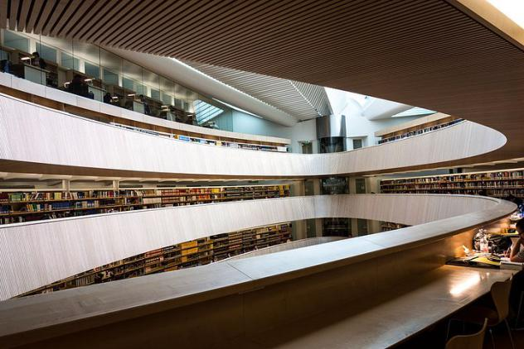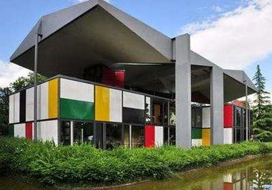

第七天：苏黎世——北京
11.22 由苏黎世乘飞机返回北京
星期二 参考航班：LX196 TU22NOV ZRHPEK 1230 0515+1

第八天：北京
11.23 05:15抵达北京
星期三

出发日期：11月16日
人数：24人

报价：23500元/人
报价包含：
- 机票：北京出发国际段往返经济舱机票及税金（北京/苏黎世/威尼斯、苏黎世/北京）
- 住宿：当地市区4星酒店标准间住宿
- 用餐：酒店内早餐，团队式午晚餐（六菜一汤）
- 服务：当地专业司机、导游及专业领队
- 签证：瑞士团队旅游签证
- 门票：威尼斯建筑双年展、米兰大教堂、保罗克莱博物馆、Vitra园区
- 保险：旅行社责任险

报价不含：
- 护照费用
- 全程单间差：5200元/间/全程
- 司机加班费用（每天用车不得超过10小时）
- 境外任何个人消费

